Respuestas
Ejercicio 4 del libro ¿Qué tal 2?
Vídeo (obs): https://youtu.be/5pWqDJSVBzI

1. tiene
2. compres
3. no te lo haya contado
4. esté
5. te compres
6. yo pueda
7. vayamos
8. cobraba
9. mandar mande / enviar envíe

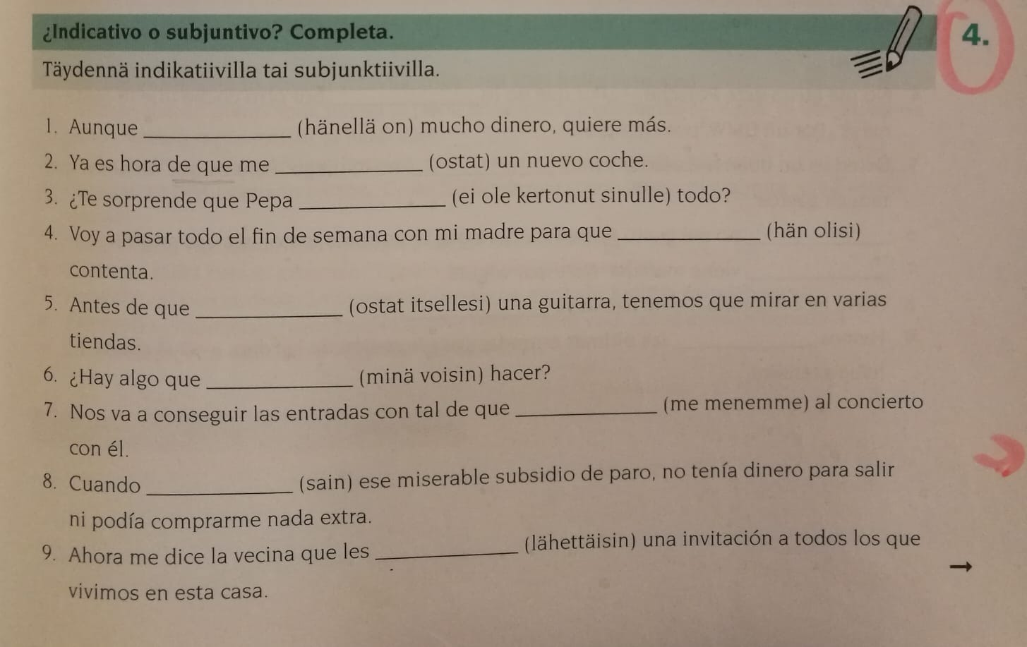
10. tengamos
11. estamos
12. vio (se puso ponerse “to become”)
13. despedir despidan
14. es
15. sabe

